Bordes CSS
❮ AnteriorPróximo ❯

Las propiedades del borde CSS le permiten especificar el estilo, ancho y color del borde de un elemento.

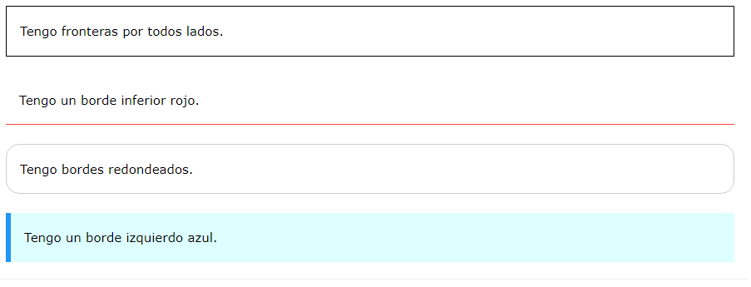

Estilo de borde CSS
La propiedad border-style especifica qué tipo de borde mostrar.
Se permiten los siguientes valores:
- dotted- Define un borde de puntos
- dashed- Define un borde discontinuo
- solid- Define un borde sólido
- double- Define un doble borde.
- groove- Define un borde ranurado 3D. El efecto depende del valor del color del borde.
- ridge- Define un borde estriado 3D. El efecto depende del valor del color del borde.
- inset- Define un borde insertado 3D. El efecto depende del valor del color del borde.
- outset- Define un borde inicial 3D. El efecto depende del valor del color del borde.
- none- No define fronteras
- hidden- Define un borde oculto
La propiedad border-style puede tener de uno a cuatro valores (para el borde superior, el borde derecho, el borde inferior y el borde izquierdo).

Ejemplo
Demostración de los diferentes estilos de borde:
p.dotted {border-style: dotted;}
p.dashed {border-style: dashed;}
p.solid {border-style: solid;}
p.double {border-style: double;}
p.groove {border-style: groove;}
p.ridge {border-style: ridge;}
p.inset {border-style: inset;}
p.outset {border-style: outset;}
p.none {border-style: none;}
p.hidden {border-style: hidden;}
p.mix {border-style: dotted dashed solid double;}
Resultado:
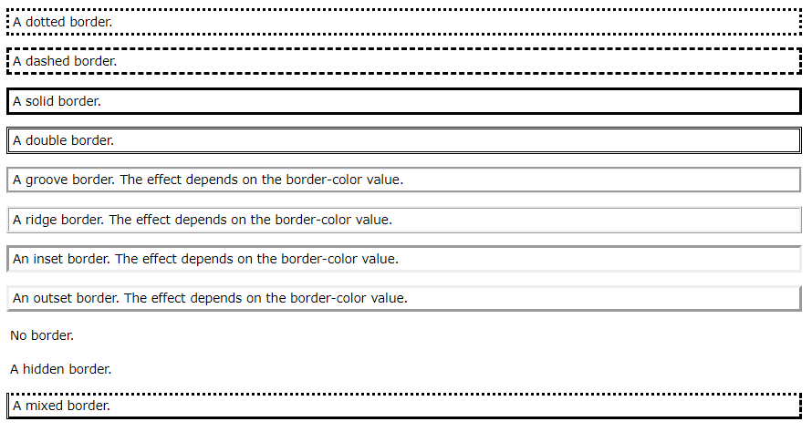
Nota: Ninguna de las OTRAS propiedades de borde CSS (sobre las cuales aprenderá más en los próximos capítulos) tendrá NINGÚN efecto a menos que la propiedad border-style esté configurada.

